Tugas Mandiri
Membuat Aplikasi Sederhana M-Library Menggunakan Flutter & Dart
di Visual Studio Code



Nama : Nirwanto Salim
NPM : 221510016
Mata Kuliah : Pemrograman Mobile
Dosen : Saut Pintubipar Saragih, S.Kom., M.MSI.

PROGRAM STUDI SISTEM INFORMASI
FAKULTAS TEKNIK & KOMPUTER
UNIVERSITAS PUTERA BATAM
2025/2026

KATA PENGANTAR

Puji syukur penulis panjatkan kehadirat Tuhan Yang Maha Esa atas selesainya pengembangan aplikasi mobile “Perpustakaan Jawa”. Laporan ini disusun untuk mendokumentasikan proses pembuatan aplikasi perpustakaan digital yang berfokus pada pelestarian literasi sastra Jawa.
Dalam proses pengembangannya, aplikasi ini dirancang menggunakan framework Flutter dengan pendekatan pemrograman berorientasi objek untuk memastikan setiap fitur, mulai dari manajemen stok buku hingga system autentikasi pengguna, dapat berjalan secara sinkron. Penulis berusaha mengintegrasikan estetika budaya Jawa ke dalam antarmuka pengguna guna memberikan pengalaman yang unik dan edukatif bagi setiap penggunanya.
Penulis mengucapkan terima kasih kepada pak Saut Pintubipar Saragih, S.Kom., M.MSI. selaku dosen pengajar yang telah mengajar dan membimbing kami. Semoga aplikasi ini dapat memberikan gambaran yang jelas mengenai implementasi framework Flutter dalam pengelolaan data perpustakaan sederhana, serta menjadi inspirasi bagi pengembangan aplikasi serupa di masa depan.

Batam, 15 Januari 2026

Nirwanto Salim

Daftar Isi
HALAMAN JUDUL .......................................................................................................... 1
KATA PENGANTAR ......................................................................................................... 2
DAFTAR ISI ....................................................................................................................... 3
BAB I: PENDAHULUAN
1.1 Latar Belakang ............................................................................................................... 4
1.2 Rumusan Masalah .......................................................................................................... 5
1.3 Tujuan ............................................................................................................................ 5
BAB II: PEMBAHASAN
2.A.1 Workflow Understanding ........................................................................................... 6
2.A.2 Environment Setup (Software & Hardware) .............................................................. 6
2.A.3 Set Up Project & File Structure ................................................................................. 8
2.A.4 Application Core (UI Theme & Routing) ................................................................. 11
2.A.5 Authentication Module (Login & Role System) ...................................................... 13
2.A.6 Application Features (Manajemen Stok & History) ................................................. 15
2.A.7 Presentation Layer (Interface Design) ...................................................................... 18
2.A.8 Application Entry Point (main.dart) .......................................................................... 20
2.B PEMBAHASAN .......................................................................................................... 21

1. Analisis Arsitektur dan Manajemen Data ....................................................................... 21

2. Efektivitas Role-Based Access Control (RBAC) ............................................................ 21

3. User Experience (UX) dan Estetika ................................................................................. 21

4. Rangkuman Implementasi ……………………………………………………………... 22
BAB III: PENUTUP
3.A Kesimpulan ................................................................................................................... 23
3.B Saran .............................................................................................................................. 23

BAB I
PENDAHULUAN

  - Latar Belakang

Perkembangan teknologi informasi yang sangat pesat telah merubah pola interaksi manusia terhadap akses informasi, tidak terkecuali dalam bidang literasi. Perpustakaan, sebagai pilar utama penyimpanan ilmu pengetahuan, dituntut untuk bertransformasi dari sistem konvensional menuju sistem digital yang lebih fleksibel. Namun, fenomena yang terjadi saat ini adalah mulai lunturnya minat generasi muda terhadap sastra daerah, khususnya sastra Jawa, akibat sulitnya akses terhadap referensi buku yang menarik dan mudah dijangkau secara mobile.

Koleksi berharga seperti Serat Centhini, Babad Tanah Jawi, hingga berbagai legenda rakyat seringkali hanya tersimpan dalam bentuk fisik di perpustakaan tertentu, sehingga membatasi ruang gerak pembaca yang memiliki keterbatasan waktu dan jarak. Selain itu, pengelolaan data peminjaman buku yang masih dilakukan secara manual atau semi-digital sering kali mengakibatkan ketidakefisienan dalam pemantauan stok buku dan riwayat transaksi anggota.

Berdasarkan permasalahan tersebut, dikembangkanlah aplikasi m-library "Perpustakaan Jawa" berbasis Flutter. Pemilihan teknologi Flutter memungkinkan aplikasi memiliki antarmuka yang responsif dan visual yang menarik, sementara sistem manajemen datanya dirancang untuk menangani berbagai peran pengguna seperti Member, Admin, dan Manager. Aplikasi ini diharapkan tidak hanya sekadar menjadi alat peminjaman buku digital, tetapi juga sebagai media preservasi budaya Jawa yang mengemas nilai-nilai filosofis masa lalu ke dalam genggaman teknologi modern. Dengan adanya fitur pemantauan stok secara real-time dan pencatatan riwayat peminjaman, sistem ini mampu memberikan transparansi dan kemudahan bagi pengelola maupun pengguna perpustakaan.

  - Rumusan Masalah

- Bagaimana merancang aplikasi perpustakaan yang memiliki sistem multi-role (seperti Admin, Manager, Member)?

- Bagaimana menegelola data koleksi buku dan Riwayat peminjaman secara local di aplikasi?

- Bagaimana mengimplementasikan UI yang merepresentasikan identitas budaya Jawa?

  - Tujuan

Tujuan penulis membuat laporan ini Adalah :

- Membuat aplikasi m-library yang mampu mengelola stok buku secara dinamis.

- Menerapkan fitur login dan registrasi otomatis untuk berbagai level pengguna.

- Menyediakan katalog digital yang berisi detail informasi dan cerita singkat setiap buku.

BAB II
PEMBAHASAN

2.A.1 Workflow Understanding
Alur kerja aplikasi dirancang secara sistematis sebagai berikut :
- Tahap Autentikasi
Pengguna memasukkan username dan password. Sistem akan memvalidasi data tersebut terhadap list registeredUsers. Jika data cocok, pengguna diarahkan ke dashboard sesuai perannya. Jika tidak, sistem akan mendaftarkan pengguna baru secara otomatis.

- Manajemen Role
Aplikasi melakukan pengejekan variable role. Jika pengguna login sebagai ‘Admin’, aplikasi akan menampilkan opsi modifikasi data. Jika sebagai ‘Manager’, aplikasi akan membuka akses ke daftar seluruh anggota.

- Proses Transaksi
Saat pengguna memilih buku, aplikasi akan menarik data dari model Book. Jika stok tersedia (stock > 0), pengguna dapat melakukan peminjaman yang akan memicu fungsi pengurangan stok dan penambahan data ke dalam loanHistory.

2.A.2 Environment Setup
Bagian ini menguraikan perangkat lunak dan konfigurasi teknis yang digunakan sebagai pondasi pengembangan aplikasi. Standarisasi lingkungan pengembangan sangat penting agar aplikasi dapat dibangun, diuji, dan dijalankan dengan performa yang optimal.
- Framework dan Bahasa Pemrograman

- Flutter SDK (V3.9.2)
Framework open-source dari Google ini digunakan karena memungkinkan pengembangan aplikasi secara multi-platform menggunakan satu basis kode (single codebase). Versi 3.9.2 dipilih untuk memastikan stabilitas fitur-fitur UI dan kompatibilitas dengan library terbaru.

- Dart Language
Sebagai bahasa pemrograman utama Flutter, Dart menawarkan fitur Hot Reload yang mempercepat proses pengembangan. Dart juga memiliki sistem Null Safety yang sangat membantu penulis dalam menghindari error fatal saat aplikasi dijalankan.

- Perangkat Lunak Pengembangan (IDE)

- Android Studio/Visual Studio Code (VS Code)

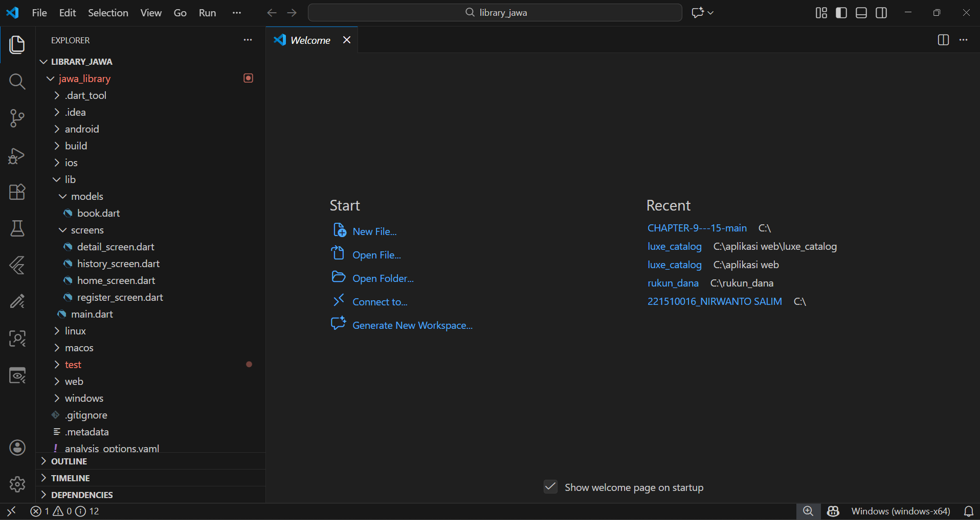

Proses pengodingan dilakukan menggunakan Android Studio yang dilengkapi dengan plugin Flutter dan Dart. IDE ini menyediakan alat debugging yang kuat, inspektor widget untuk melihat struktur UI, serta emulator untuk mensimulasikan berbagai perangkat Android.

- Pengelolaan Dependensi

- cupertino_icons (^1.0.8)

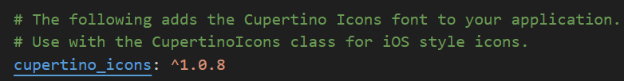

Meskipun aplikasi menggunakan gaya Material Design, paket ini tetap disertakan untuk memberikan dukungan aset ikon standar yang jernih dan konsisten, terutama jika ada kebutuhan elemen visual bergaya iOS.

- Pubspec.yaml

Seluruh pengelolaan versi dan library dilakukan melalui file ini untuk memastikan sinkronisasi antara kode sumber dengan paket eksternal yang dibutuhkan oleh sistem.

- Konfigurasi Tema dan Antarmuka (UI)

- Material Design

Aplikasi mengadopsi prinsip desain Material milik Google untuk memastikan komponen seperti tombol, kartu, dan navigasi terasa akrab bagi pengguna Android.

- Palet Warna (Colors.brown)

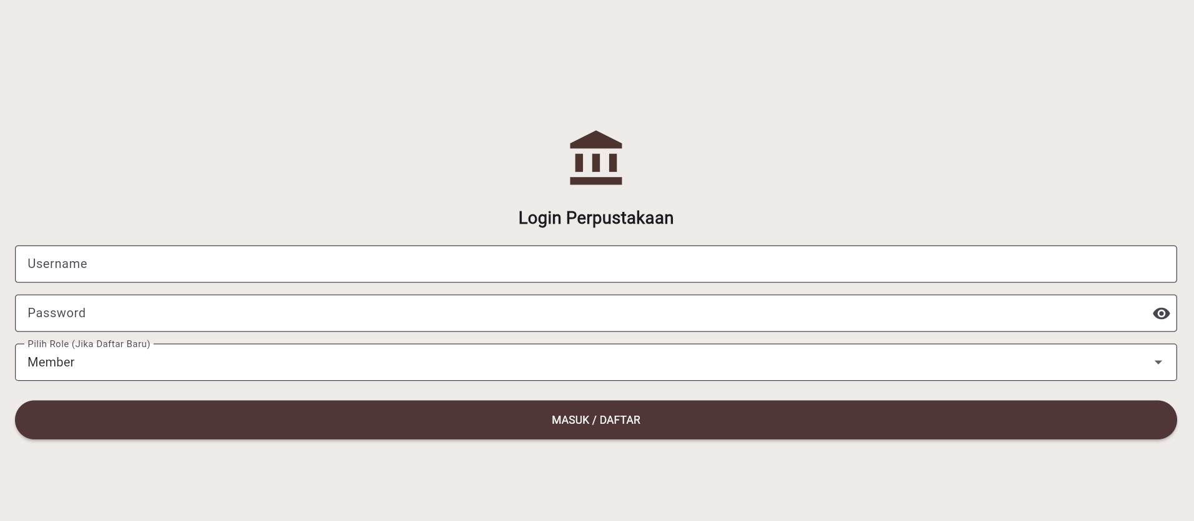

Pemilihan warna cokelat (Colors.brown) sebagai tema utama bertujuan untuk merepresentasikan identitas visual "Perpustakaan Jawa". Warna ini memberikan kesan klasik, hangat, dan berkaitan erat dengan media kertas kuno atau kayu, yang memperkuat atmosfer literasi tradisional dalam bentuk digital.

2.A.3 Set Up Project & File Structure

Penyusunan struktur proyek yang rapi merupakan bagian krusial dalam pengembangan aplikasi menggunakan Flutter. Dengan memisahkan kode berdasarkan fungsinya (Modularitas), proses debugging dan pengembangan fitur di masa depan menjadi lebih efisien. Berikut adalah rincian struktur folder dan file pada direktori lib:
- Direktori lib/models/



Folder ini berfungsi sebagai penyimpan cetak biru (blueprint) data dan logika penyimpanan data sementara dalam aplikasi.

- book.dart

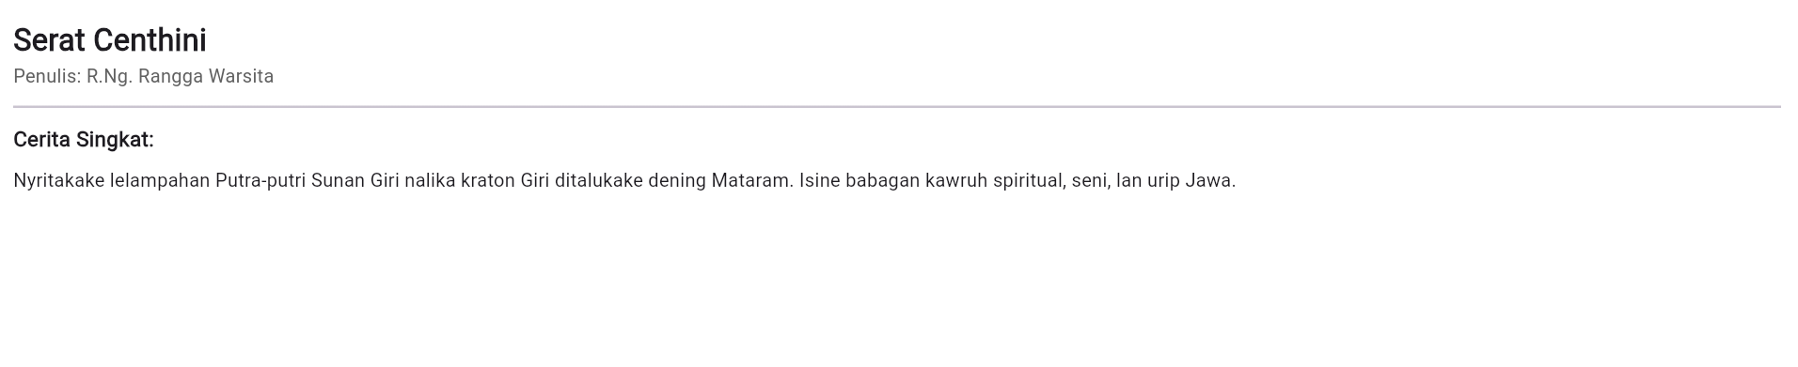

Di dalam file ini, didefinisikan sebuah class bernama Book yang mencakup properti seperti judul, penulis, stok, dan cerita singkat. Selain sebagai model data, file ini juga berperan sebagai Database Lokal Sederhana karena menampung List<Book> bookList (daftar buku) dan registeredUsers (data pengguna). Hal ini memungkinkan aplikasi mengelola data tanpa harus selalu bergantung pada koneksi internet saat sesi dijalankan.

- Direktori lib/screens/

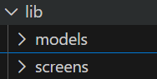

Folder ini berisi seluruh Presentation Layer atau antarmuka pengguna (UI). Setiap file mewakili satu halaman layar yang berinteraksi langsung dengan pengguna:

- register_screen.dart

Halaman pertama yang menangani proses masuk (login) dan pendaftaran akun pengguna baru.

- home_screen.dart

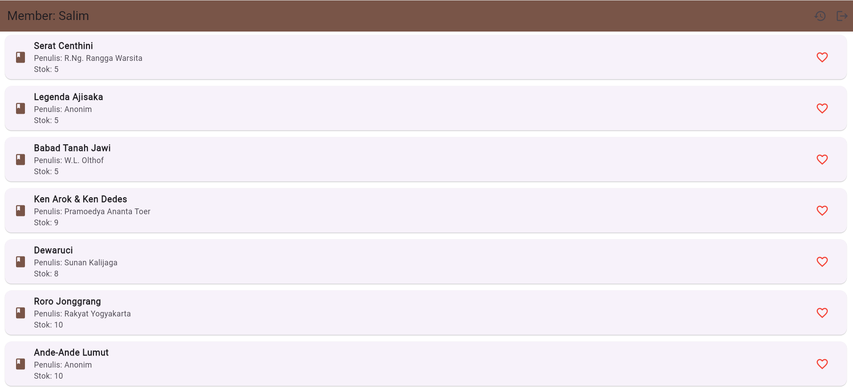

Tampilan home screen sebagai Member

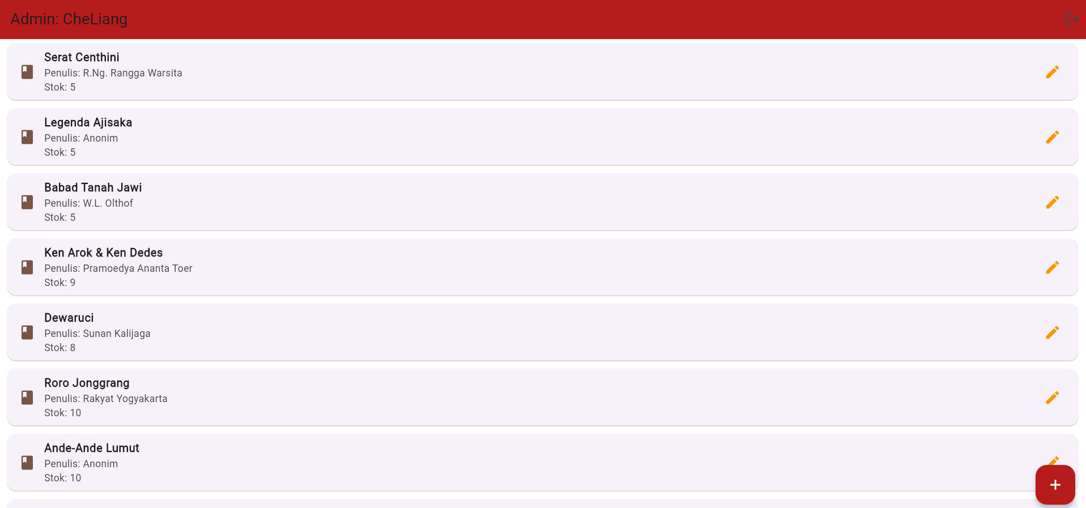

Tampilan home screen sebagai Admin

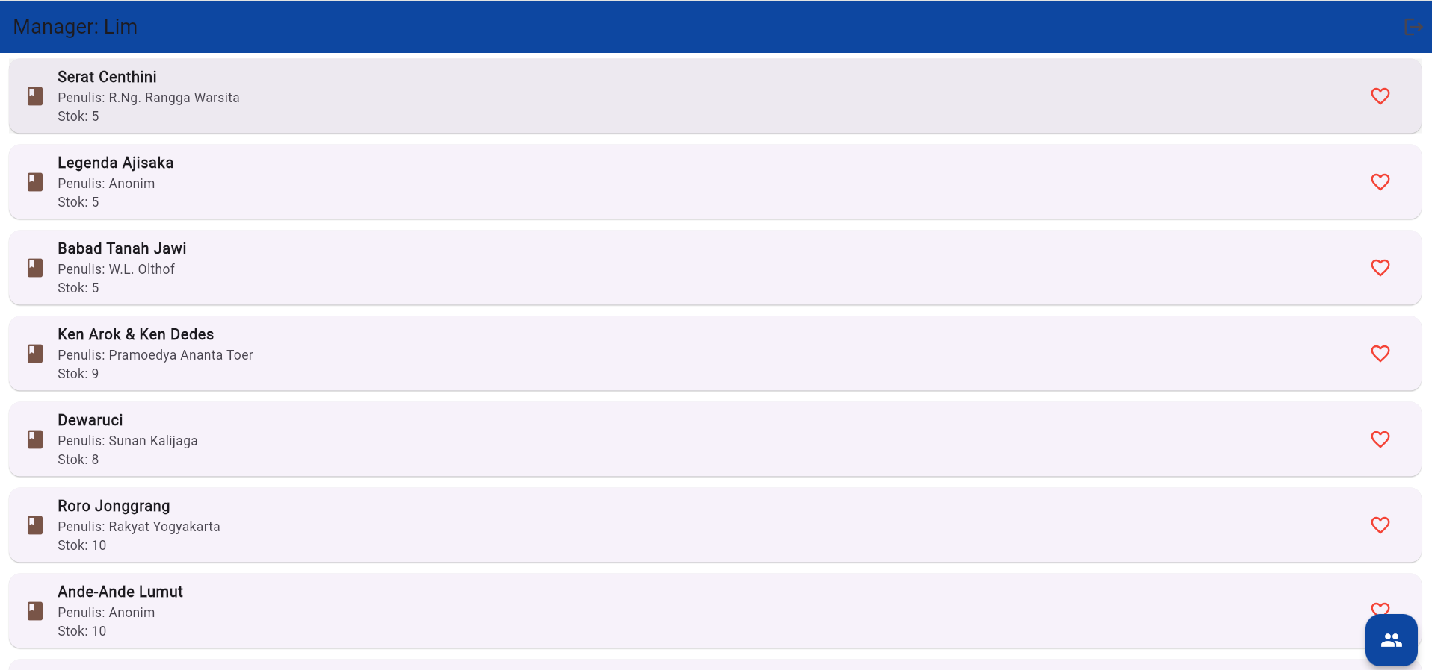

Tampilan home screen sebagai Manager

Dashboard utama yang menampilkan katalog buku dalam bentuk daftar (list). Halaman ini juga mengatur hak akses fitur berdasarkan role pengguna (Admin, Manager, Member).

- detail_screen.dart

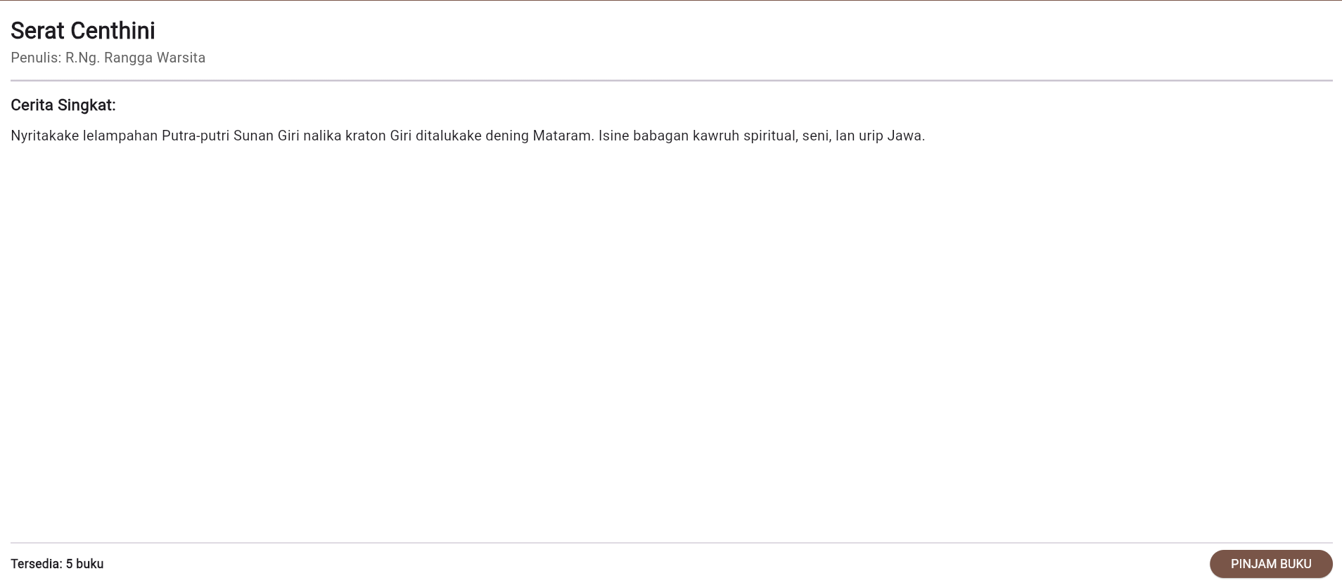

Halaman yang menampilkan informasi mendalam mengenai buku yang dipilih, termasuk sinopsis lengkap dan tombol aksi untuk meminjam buku.

- history_screen.dart

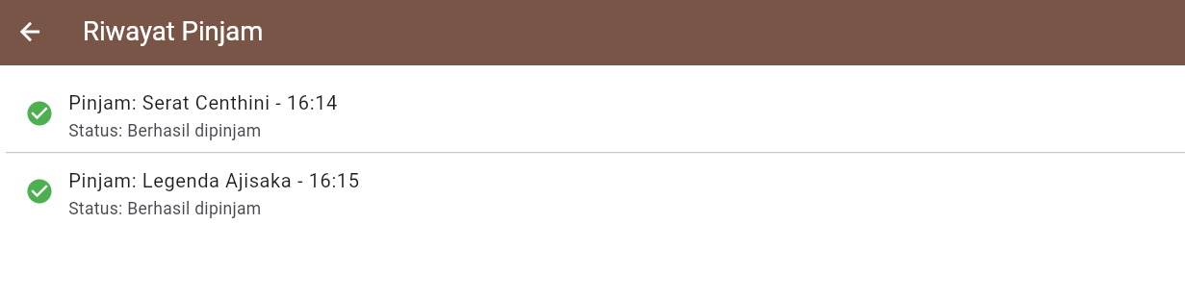

Halaman khusus untuk pengguna (Member) yang berfungsi menampilkan daftar riwayat buku apa saja yang telah dipinjam sebelumnya.

- Application Entry Point (main.dart)

File main.dart adalah titik masuk utama (entry point) saat aplikasi pertama kali dijalankan oleh sistem Android atau iOS.

- Fungsi main() di sini bertugas menjalankan class LibraryApp.
- Di dalam file ini juga dikonfigurasi MaterialApp yang menentukan tema global aplikasi (seperti penggunaan warna cokelat) serta menentukan bahwa halaman RegisterScreen adalah tampilan awal (initial route).

- Konfigurasi Proyek (pubspec.yaml)

Terletak di akar proyek, file ini berfungsi sebagai manajer paket. Di sini didefinisikan identitas aplikasi (nama: jawa_library), versi SDK Dart yang didukung, serta aset atau pustaka eksternal yang diperlukan agar aplikasi dapat berjalan dengan baik.

2.A.4 Application Core

Bagian ini merupakan fondasi utama aplikasi yang mengatur konfigurasi global, mulai dari identitas visual hingga mekanisme perpindahan antar halaman. Fokus utama dari Application Core adalah memastikan konsistensi pengalaman pengguna (user experience) di seluruh modul aplikasi.
- Konfigurasi Tema UI (Global Theme)

Aplikasi ini memanfaatkan ThemeData di dalam widget MaterialApp pada file main.dart untuk mendefinisikan identitas visual secara terpusat.

- primarySwatch: Colors.brown

Penggunaan warna cokelat sebagai warna utama bertujuan untuk membangun suasana klasik dan tradisional, selaras dengan konten aplikasi yang berfokus pada literatur Jawa.

- scaffoldBackgroundColor: Colors.white

Digunakan untuk memastikan kejelasan (readability) teks saat pengguna membaca informasi detail buku yang panjang.

- Konsistensi Visual

Dengan mendefinisikan tema pada level root, seluruh komponen standar Flutter seperti tombol, AppBar, dan TextField akan secara otomatis mengadopsi palet warna cokelat tersebut.

- Mekanisme Navigasi dan Routing

Meskipun aplikasi ini menggunakan sistem navigasi yang sederhana, pengaturannya dilakukan secara eksplisit untuk menjaga alur pengguna:

- MaterialPageRoute

Navigasi antar layar dikelola menggunakan MaterialPageRoute, yang menyediakan animasi transisi halaman standar sesuai dengan platform Android/Ios

- Navigator.pushReplacement

Digunakan saat proses login di register_screen.dart agar pengguna tidak dapat kembali ke halaman login setelah berhasil masuk ke halaman utama (Home).

- Navigator.push

Digunakan untuk menuju ke halaman DetailScreen atau HistoryScreen, sehingga pengguna tetap dapat kembali ke halaman sebelumnya menggunakan tombol back.

- Konstanta Global dan Data Store

Dalam aplikasi ini, konstanta global dan penyimpanan data sederhana dipusatkan pada file book.dart di folder models.

- List Global (bookList)

Bertindak sebagai sumber data tunggal (Single Source of Truth) yang berisi koleksi 10 buku Jawa. Daftar ini dapat diakses oleh semua layar tanpa perlu inisialisasi ulang.

- Status Peminjaman (loanHistory)

Variabel global berupa List<String> yang menampung riwayat aktivitas pengguna secara real-time selama aplikasi berjalan.

- User Registry (registeredUsers)

Daftar akun yang diizinkan untuk masuk dengan peran tertentu (Admin/Manager), yang berfungsi sebagai basis data autentikasi lokal.

- Helper Functions dan Logika Pendukung

Aplikasi menggunakan beberapa fungsi pembantu untuk mempermudah interaksi pengguna:

- Fungsi _handleLogin

Fungsi pembantu di register_screen.dart yang memproses logika validasi input, pengecekan akun di daftar global, dan penentuan navigasi berdasarkan peran (role) pengguna.

- Fungsi _showLogoutDialog

Sebuah fungsi pembantu di home_screen.dart yang membungkus logika showDialog untuk memberikan konfirmasi sebelum pengguna keluar dari aplikasi.

- Refresh State

Penggunaan setState() setelah melakukan navigasi kembali (await Navigator.push) berfungsi sebagai helper untuk memperbarui tampilan jumlah stok buku di halaman utama setelah terjadi proses peminjaman di halaman detail.

2.A.5 Authentication Module

Modul autentikasi merupakan gerbang utama keamanan aplikasi yang mengatur siapa saja yang dapat mengakses layanan perpustakaan. Seluruh logika ini dipusatkan pada file register_screen.dart dengan memanfaatkan data global yang ada di book.dart.
- Validasi Input Username dan Password

Sebelum data diproses, aplikasi melakukan validasi awal melalui fungsi _handleLogin.

- Input Controller

Menggunakan TextEditingController (nameController dan passController) untuk mengambil teks yang diketik pengguna.

- Sanitasi Data

Menggunakan metode .trim() untuk menghapus spasi kosong yang tidak sengaja terinput di awal atau akhir teks.

- Pengecekan Kekosongan

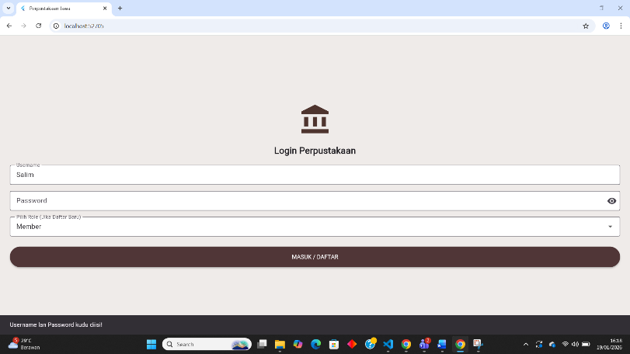

Sistem akan memeriksa apakah kolom input kosong. Jika kosong, aplikasi akan menampilkan pesan peringatan melalui SnackBar dengan pesan "Username lan Password kudu diisi!".

- Logika firstWhere untuk Verifikasi Kredensial

Untuk menentukan apakah seorang pengguna valid, aplikasi menggunakan logika pencarian pada koleksi data:

- Pencarian Data

Kode menggunakan fungsi .firstWhere() pada list registeredUsers. Fungsi ini membandingkan name dan pass yang diinput dengan data yang sudah terdaftar.

- Penanganan Hasil

Jika data ditemukan (user tidak kosong), aplikasi akan langsung mengarahkan pengguna ke HomeScreen sambil membawa data userName dan role miliknya.

- Error Handling

Proses ini dibungkus dalam blok try-catch untuk memastikan aplikasi tidak crash jika terjadi kesalahan logika saat pencarian data.

- Fitur Keamanan Visual (Show/Hide Password)

Untuk meningkatkan pengalaman pengguna (User Experience) dan keamanan privasi, modul ini menyertakan fitur penyembunyian karakter:

- ObscureText

Sebuah variabel boolean _isObscured digunakan untuk mengontrol tampilan karakter pada TextField password.

- Toggle Interaction

Terdapat tombol ikon mata (Visibility Icon) di ujung kolom password. Saat ditekan, fungsi setState() akan membalikkan nilai boolean tersebut, sehingga pengguna dapat melihat atau menyembunyikan password mereka secara instan.

- Sistem Registrasi Otomatis ke List Global

Aplikasi ini memiliki fitur unik di mana proses login dan registrasi digabungkan untuk mempermudah pengguna baru:

- Penyimpanan Role

Pengguna baru akan didaftarkan berdasarkan peran yang dipilih pada dropdown (Member, Admin, atau Manager).

- Persistence Sederhana

Data user yang baru ditambah akan tersimpan di dalam list global selama aplikasi masih berjalan (dalam memori), sehingga user tersebut bisa melakukan login ulang di sesi yang sama tanpa mendaftar lagi.

2.A.6 Aplication Features

Bagian ini menguraikan fitur-fitur fungsional utama yang diimplementasikan dalam aplikasi Perpustakaan Jawa. Fitur-fitur ini dirancang untuk memberikan pengalaman manajemen perpustakaan yang interaktif dan dinamis bagi berbagai level pengguna.
- Manajemen Stok Buku Otomatis

Fitur ini menjamin akurasi ketersediaan koleksi buku secara real-time.

- Logika Pengurangan

Pada file detail_screen.dart, terdapat logika kontrol di mana setiap kali tombol "PINJAM BUKU" ditekan, sistem secara otomatis menjalankan operasi widget.book.stock--.

- Kontrol Keamanan

Sistem juga dilengkapi dengan validasi stok. Jika variabel stock mencapai angka 0, tombol pinjam akan secara otomatis berubah menjadi disabled (tidak aktif) dan menampilkan teks "STOK HABIS", sehingga mencegah terjadinya peminjaman buku yang tidak tersedia.

- Role-Based UI (Antarmuka Berbasis Peran)

Aplikasi ini menerapkan adaptasi antarmuka yang cerdas berdasarkan peran pengguna yang login (Admin, Manager, atau Member). Implementasinya terlihat jelas pada home_screen.dart:

- Admin

AppBar berubah menjadi warna merah (Colors.red[900]) dan mendapatkan akses ke Floating Action Button untuk menambah buku serta ikon edit pada daftar buku.

- Manager

AppBar berubah menjadi warna biru (Colors.blue[900]) dan memiliki akses khusus ke fitur "Manager View" untuk melihat seluruh daftar anggota yang terdaftar melalui bottom sheet.

- Member

AppBar menggunakan warna cokelat standar (Colors.brown) dan merupakan satu-satunya peran yang memiliki akses ke fitur riwayat peminjaman (History).

- Favorite System (Sistem Favorit)

Untuk mempermudah pengguna dalam menandai buku yang menarik minat mereka, aplikasi menyediakan fitur favorit :

- Interaksi Ikon

Pengguna dapat menekan ikon hati pada daftar buku. Logika setState(() => book.isFavorite = !book.isFavorite) digunakan untuk mengubah status favorit secara instan.

- Visual Feedback

Ikon akan berubah antara hati kosong (favorite_border) dan hati merah terisi (favorite) sebagai indikator visual bagi pengguna.

- Loan History (Riwayat Peminjaman dengan Stempel Waktu)

Fitur ini berfungsi sebagai catatan digital atas aktivitas yang dilakukan oleh pengguna.

- Pencatatan Otomatis

Setiap transaksi pinjam yang sukses akan membuat entri string baru ke dalam list global loanHistory.

- Time Stamping

Sistem menggunakan objek DateTime.now() untuk mengambil waktu presisi saat tombol ditekan. Format yang disimpan mencakup judul buku dan stempel waktu (contoh: "Pinjam: Serat Centhini - 14:30").

- Transparansi Data

Data ini kemudian ditampilkan secara rapi pada HistoryScreen, memberikan informasi kepada pengguna mengenai buku apa saja yang sedang mereka bawa.

2.A.7 Presentation Layer

Presentation Layer adalah bagian aplikasi yang berinteraksi langsung dengan mata pengguna. Desain antarmuka pada aplikasi ini mengedepankan kemudahan navigasi dengan sentuhan visual yang hangat (cokelat), mencerminkan nuansa literasi tradisional Jawa yang dikemas secara modern.
- Register & Login Screen (Pintu Masuk)

Halaman ini dirancang untuk memberikan kesan pertama yang bersih dan ramah.

- Estetika Warna

Menggunakan warna latar belakang Colors.brown[50] (cokelat sangat muda) untuk menghindari kelelahan mata pengguna.

- Komponen Visual

Dilengkapi dengan ikon Icons.account_balance yang merepresentasikan gedung perpustakaan/arsip.

- Elemen Form

Menggunakan widget TextField yang diberi dekorasi OutlineInputBorder dan filled: true (warna putih), sehingga kolom input terlihat kontras dan mudah dikenali.

- Home Screen (Katalog Utama)

Dashboard utama ini berfungsi sebagai pusat informasi koleksi buku.

- ListView.builder

Implementasi ListView.builder memungkinkan aplikasi menampilkan ratusan buku secara efisien tanpa membebani memori, karena widget hanya dibuat saat muncul di layar.

- Kustomisasi Card

Setiap buku dibungkus dalam widget Card dengan ListTile. Judul buku menggunakan gaya teks tebal (bold) untuk hirarki informasi yang jelas.

- Responsive App Bar

Warna AppBar bersifat dinamis sesuai role (Cokelat untuk Member, Merah untuk Admin, Biru untuk Manager), memberikan sinyal visual instan kepada pengguna mengenai status akses mereka.

- Detail Screen (Informasi Mendalam)

Halaman ini dirancang agar pengguna dapat membaca isi cerita atau sinopsis dengan nyaman.

- Typography

Judul buku menggunakan ukuran font besar (size 26) agar menonjol.

- Text Align Justify

Bagian sinopsis atau cerita singkat menggunakan properti textAlign: TextAlign.justify. Hal ini membuat teks rata di sisi kanan dan kiri, memberikan tampilan yang rapi dan profesional seperti membaca buku fisik atau koran.

- Scrollable Content

Menggunakan SingleChildScrollView pada bagian cerita, sehingga teks yang sangat panjang tetap dapat dibaca tanpa memotong tampilan layar lainnya.

- History Screen (Laporan Aktivitas)

Halaman riwayat dirancang agar Member dapat memantau aktivitas peminjaman mereka dengan mudah.

- ListView.separated

Berbeda dengan daftar buku di Home, riwayat menggunakan ListView.separated yang secara otomatis memberikan garis pembatas (Divider) antar item, sehingga daftar aktivitas terlihat lebih teratur dan mudah dibaca.

- Visual Status

Setiap item riwayat dilengkapi dengan ikon Icons.check_circle berwarna hijau. Pemilihan warna hijau secara psikologis menandakan bahwa transaksi peminjaman telah berhasil dan berstatus aktif.

- Empty State

Jika belum ada buku yang dipinjam, halaman ini menampilkan ikon history_toggle_off dengan pesan informatif, memberikan umpan balik yang jelas kepada pengguna daripada sekadar layar kosong.

2.A.8 Application Entry Point

Application Entry Point adalah titik awal eksekusi program. Dalam pengembangan aplikasi Flutter, file main.dart yang terletak di akar folder lib merupakan jantung dari seluruh proses inisialisasi aplikasi. Tanpa file ini, aplikasi tidak akan bisa dijalankan.

Berikut adalah rincian teknis proses yang terjadi pada entry point aplikasi Perpustakaan Jawa:
- Fungsi main()

Fungsi void main() adalah fungsi utama yang dipanggil pertama kali saat aplikasi diluncurkan.

- Di dalam fungsi ini, terdapat perintah runApp(LibraryApp()).
- Perintah ini menginstruksikan Flutter untuk melampirkan root widget (yaitu LibraryApp) ke layar perangkat dan memulai siklus hidup aplikasi.

- Inisialisasi LibraryApp

LibraryApp adalah sebuah StatelessWidget yang berfungsi sebagai konfigurasi global aplikasi. Di dalam tahap ini, aplikasi mempersiapkan parameter-parameter penting sebelum menampilkan antarmuka kepada pengguna, seperti:

- Pengaturan Metadata

Menentukan judul aplikasi (title) yang akan muncul pada daftar recent apps di perangkat smartphone.

- Inisialisasi Konfigurasi

Memuat pengaturan debug banner dan konfigurasi sistem lainnya agar aplikasi siap beroperasi.

- Penentuan Halaman Utama (home property)

Salah satu bagian terpenting dalam file main.dart adalah properti home di dalam widget MaterialApp.

- home: RegisterScreen()

Properti ini secara eksplisit mengarahkan aplikasi untuk menjadikan RegisterScreen sebagai halaman pertama yang harus ditampilkan.

- Hal ini berfungsi sebagai Security Gate (Gerbang Keamanan), yang memastikan bahwa setiap pengguna yang membuka aplikasi diwajibkan melewati tahap login atau registrasi terlebih dahulu sebelum dapat mengakses fitur katalog buku di dalam aplikasi.

- Inisialisasi State Awal

Karena aplikasi ini menggunakan penyimpanan data global di book.dart, saat main.dart dijalankan, variabel-variabel global seperti bookList dan registeredUsers juga ikut terinisialisasi di memori perangkat. Hal ini memastikan bahwa saat pengguna berhasil login, data buku sudah siap ditampilkan tanpa ada jeda waktu pemuatan (loading) yang lama.

2.B Pembahasan

Setelah melalui tahapan perancangan dan implementasi, dilakukan analisis terhadap seluruh hasil pengembangan aplikasi Perpustakaan Jawa. Pembahasan ini merangkum poin-poin penting mengenai efektivitas arsitektur dan fungsionalitas aplikasi yang telah dibangun.
- Analisis Arsitektur dan Manajemen Data

Penggunaan struktur folder yang terpisah antara models dan screens terbukti memberikan kemudahan dalam pemeliharaan kode (maintenance). Dengan menaruh list data buku dan user secara global di dalam book.dart, aplikasi mampu beroperasi dengan sangat cepat karena tidak adanya overhead komunikasi ke server eksternal untuk fungsi-fungsi dasar. Namun, analisis menunjukkan bahwa model penyimpanan memori (list global) ini bersifat volatile (sementara), yang berarti data akan kembali ke kondisi awal jika aplikasi ditutup sepenuhnya.

- Efektivitas Role-Based Access Control (RBAC)

Sistem autentikasi yang diimplementasikan bukan sekadar pintu masuk, tetapi juga sebagai pengendali pengalaman pengguna. Pembagian peran menjadi Admin, Manager, dan Member memungkinkan aplikasi memiliki fungsi yang kaya tanpa harus membingungkan pengguna biasa.

- Penggunaan logika conditional rendering (percabangan if-else pada UI) untuk menampilkan tombol edit bagi Admin atau riwayat bagi Member terbukti efisien dalam menghemat baris kode karena tidak perlu membuat halaman yang benar-benar berbeda untuk setiap peran.

- User Experience (UX) dan Estetika

Pemilihan tema warna cokelat (Colors.brown) memberikan dampak psikologis yang positif, menciptakan kesan literatur klasik yang kuat. Dari sisi teknis, penggunaan ListView.builder pada halaman utama dan ListView.separated pada halaman riwayat memastikan bahwa antarmuka tetap responsif meskipun data yang ditampilkan bertambah banyak. Format teks justify pada sinopsis buku juga meningkatkan kenyamanan membaca, yang merupakan aspek krusial untuk aplikasi jenis perpustakaan.

- Rangkuman Implementasi

Secara keseluruhan, implementasi aplikasi telah berhasil memadukan fungsi manajemen data (stok, riwayat, user) dengan antarmuka yang intuitif.

- Sistem Peminjaman

Berhasil menjalankan logika pengurangan stok dan pencatatan riwayat secara sinkron.

- Sistem Keamanan

Berhasil mengimplementasikan fitur registrasi otomatis yang sangat ramah bagi pengguna baru.

BAB III

PENUTUP

3.A Kesimpulan

Berdasarkan proses perancangan, implementasi, hingga tahap pengujian yang telah dilakukan pada aplikasi Perpustakaan Jawa, maka dapat ditarik beberapa kesimpulan sebagai berikut:
- Keberhasilan Fungsional

Aplikasi m-library telah berhasil menjalankan fitur-fitur utamanya dengan baik, meliputi sistem autentikasi pengguna, manajemen stok buku secara otomatis, hingga pencatatan riwayat peminjaman secara real-time.

- Personalisasi Pengguna

Implementasi Role-Based UI memberikan pengalaman pengguna yang relevan sesuai tingkat aksesnya (Admin, Manager, Member), sehingga fitur-fitur manajerial terlindungi dari akses pengguna yang tidak berwenang.

- Preservasi Budaya

Melalui pemilihan tema visual Colors.brown dan konten sastra Jawa, aplikasi ini berhasil menjadi media digital yang mampu merepresentasikan identitas budaya tradisional dalam format teknologi modern yang mudah diakses.

3.B Saran

Meskipun aplikasi ini sudah berfungsi dengan baik sebagai purwarupa (prototype), terdapat beberapa saran untuk pengembangan lebih lanjut agar aplikasi menjadi lebih sempurna:
- Implementasi Database Persistent

Disarankan untuk mengintegrasikan database eksternal seperti Supabase atau database lokal seperti Sqflite agar data buku dan riwayat tidak hilang saat aplikasi ditutup atau perangkat dimulai ulang.

- Peningkatan Fitur Keamanan

Menambahkan enkripsi pada password pengguna dan sistem validasi input yang lebih ketat untuk mencegah adanya bug pada saat registrasi otomatis.

- Pengembangan Multimedia

Menambahkan fitur gambar sampul buku (book cover) dan fitur pembaca teks otomatis (text-to-speech) untuk meningkatkan aksesibilitas bagi pengguna difabel atau mereka yang ingin mendengarkan cerita.

- Fitur Pencarian dan Filter

Mengingat koleksi buku yang mungkin bertambah banyak, penambahan fitur search bar dan filter berdasarkan kategori (misal: Legenda, Sejarah, atau Filsafat) akan sangat membantu navigasi pengguna.

